Tuy có hơi bận nhưng xin góp mặt cùng bà con vài tin có khi bà con cần:
1. Hỏi về chuyện từ Úc sang Mỹ và muốn đi cruise Alaska, viếng Las Vegas, Grand Canyon, New York --- > Có khi các bạn ở nơi khác hay tại Mỹ cũng cần biết chi tiết.
2. Vừa có tin: Kẻ gian giả danh nhân viên Microsoft gọi điện thoại lại gạt (scam) người dùng computer. Hàng ngàn người dính tốn độ vài ba trăm đô, tin mới loan.
3. Về chuyện làm activation cho Windows 8 và Windows 8.1. Hôm qua nói thiếu, hôm nay nói thêm.
4. Con vịt “7 sai lầm “chết người” khi dùng điện thoại” được chuyền đi như thuốc súng (vài chục ngàn người đọc qua sáu bảy cái forum, eo ơi tin hoax mà dồn vô cho mọi người làm chi). Tôi bắt nhốt nó lâu rồi nay nhốt lại với nhiều chi tiết kỹ thuật có khi các bạn không để ý.
HCD (2-Sep-2013)

===========
(Theo qui ước xưa nay chữ tím là của hcd tôi viết vào, còn chữ xanh két hay chữ đen nghiêng là trích email của người khác. Không thấy màu chữ xin các bạn đọc attachment, không có attachment thì delete luôn, đừng đọc) Trong đây có hình, nếu các bạn không thấy hình thì nên dọc attachment.

From: hoan vu <hoanvuxyz@live.com.au>
Date: October 2, 2013 at 5:51:06 AM PDT
To: dang huynh <huy017@hotmail.com>
Subject: hoi tham ve du lich Alaska
Tui em du dinh la se qua My truoc de di CRUISE Alaska. Co xem qua Internet voi Princess cruise 11 NIGHTS : co chuyen ghe qua Glacier thi khong ghe Tracy Armar Fjord. Chung em nho Anh chi dan la nen di chuyen co Glacier hay la chuyen ghe qua Tracy. Em co nguoi ban muon di vao dau thang 9 hoac cuoi thang 8 de do LANH, sau do Du Dai Hoi roi ve Uc luon. Chung em du dinh di Lasvegas 2 ngay va Tim them Tour di Nuu uoc va Thu Do, co le qua do se dang ky tour, de dang chu Anh hai? Con Book tour di CRUISE tui em co the tu BOOK duoc.
HCD:
Về chuyện đi Alaska:
Đi Alaska vào cuối tháng 8 hay tháng 9 thì lạnh lắm (sang thu) trời hay mưa. Thông thường thì đi vào tháng 6 tháng 7. Đi vào cuối tháng 5 sẽ còn rất nhiều nước đá và băng tuyết của mùa lạnh vừa qua chưa tan hết tuy vậy không lạnh lắm đâu. Có một lần tôi đi cruise Alaska vào đầu tháng 9, lúc đó trời mưa nhiều. Nói chung thì không lạnh lắm đâu, có người mặc áo mong manh ra đường như thường. Nếu mặc áo ấm thì trong thời gian có chuyến cruise vẫn không thấy lạnh nhiều như chúng ta tưởng. Đi vào tháng 9 có cái hay là ban đêm lúc 11 giờ khuya vẫn thấy trời sáng trưng, lạ lắm.
Có hai tuyến đường đi cruise Alaska dù đi với hãng tàu nào. Một chuyến không lên cao thì vào Tracy Arm Fjord, một chuyến lên cao hơn thì ghé Glacier. Tôi đã đi cả hai chuyến. Ngoài hai nơi đó khác nhau, còn lại một số bến thì một số giống nhau và một số khác nhau.
Ghé Tracy thì tàu chạy trong một rảnh biển hẹp hai bên núi non chớm chở thắng đứng và có hàng mấy trăm thác nước cao vòi vọi phong cảnh rất lạ… tàu vào đây và trờ ra gần nguyên ngày.
Ghé Glacier là cuối con sông băng hà (nơi cửa biển) Nguyên dòng sông là băng, nó chảy từ từ ra biển mỗi giờ mấy inches chi đó tôi quên rồi, vì nó là băng nên cứ năm ba phút nó vở một tảng khổng lồ rơi xuống biển và chúng ta nghe tiếng nổ ầm ầm y như tiếng đại bác. Tiếng nổ chớ không phải là tiếng động to đâu, rất lạ.
Slide show phóng sự hai chuyến đi của tôi nơi đây:
Ky su bang hinh chuyen di tham thu do Washington (anh sac net) (v 1.1) .pps 22404
Di Cruise Den Alaska (phan 1).pps
Di Cruise Den Alaska (phan 2) (v1.1).pps 5041
Las Vegas Mar-2009 duoi cai nhin cua TZ5 (them cach chup).pps 7581
Đi New York
Đây là nơi rất đáng đi, nơi mà hàng năm du khách đến rất đông. Những người thích sinh hoạt trong thành phố lớn đều thích đến đây. Ở New York vài ngày thì không thấm chi hết, ngoài cảnh vật và những thứ khác thì hàng hóa quần áo giày dép túi xách … bán rất rẻ khỏi đóng thuế luôn.
Ghi thêm: Từ Úc qua bà con nên lưu ý là giá ghi trên món hàng là giá chưa tính thuế vào (tùy nơi khoảng 7% tới 10%) khi trả tiền sẽ cao hơn giá ghi. Còn đi ăn, bắt cứ nơi đâu trên nước Mỹ tiền tip khoảng trên dưới 15% . Nhiều nơi đi 6 người trở lên người ta tính tip vào hóa đơn luôn (có khi trên 16%, tùy nơi), do đó dù đi ít đi nhiều thì các bạn cũng nên hòi khi trả tiền là đã tính tiền tip luôn vào hay chưa.
Đi vào restaurant người Hoa người Việt thì cẩn thận, có khi họ tính tiền những món mà các bạn không gọi, hoặc gọi ít họ tính nhiều, hoặc cộng sai. Tôi và bạn tôi bị nhiều lần (tôi bị hai lần) ở những quán ăn người Hoa. Họ lợi dụng tâm lý dành nhau trả tiền cho bửa ăn của người Việt Nam ta. Người trả tiền không ngó lại cái hóa đơn, so đo coi kỳ chết, trả xong chủ tiệm giữ lại cái hóa đơn, mất tiền đâu biết.
Sau nầy chúng tôi có cái lệ là khi đi ăn chung thì người địa phương chung nhau (chia đều) khách phương xa được mời, không phải trả tiền. Hầu hết hội đoàn ngày nay và nhiều nhóm bạn hữu đều làm như vậy.
Thành phố New York cũng như rất nhiều nơi trên đất Mỹ có nhiều vùng có free WiFi. Xem bản tin hôm qua:
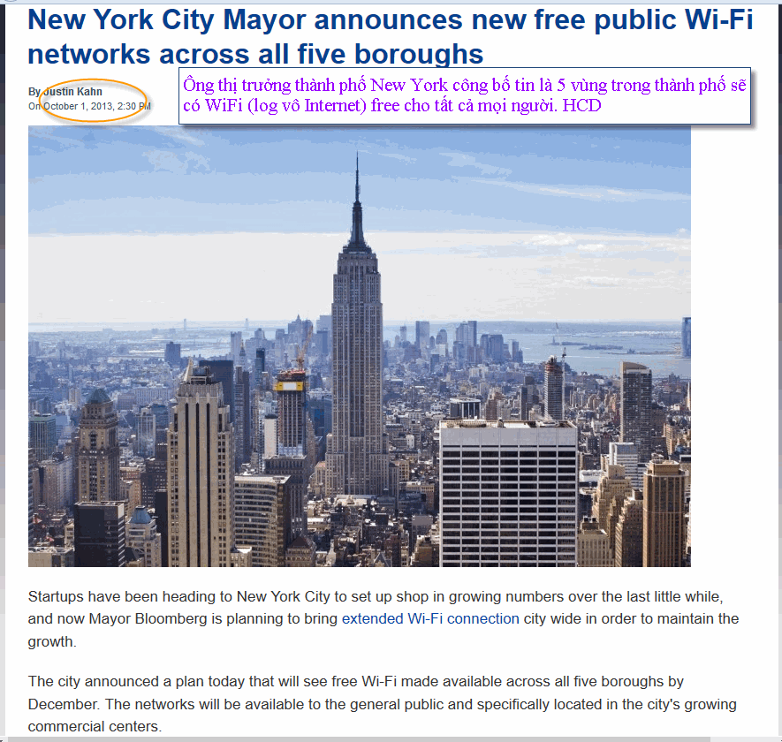

Đọc tin thêm về free WiFi:
http://www.techspot.com/news/54190-new-york-city-mayor-announces-new-free-public-wi-fi-networks-across-all-five-boroughs.html
Tương lai nhiều thành phố của nước Mỹ đều có WiFi free cho dân chúng. Tổng Thống Obama chủ trương như vậy, nhưng hiện nay ông bị tứ bề thọ địch, mặt mày chao dao nên không tính tới nỗi. Thành phố Anaheim năm sáu năm trước dự định như vậy, nay cũng chưa tiến tới được nhiều.
Nói thêm: Hiện tại trên nước Mỹ các bạn đi bất cứ đâu cũng dễ tìm WiFi free lắm, xách theo cái máy Android, hay iPad, iPod… thì có thể liên lạc email với mọi người. Nhất là có một chuyện ít bạn để ý là gọi phone cho mọi người mà không cần cell phone hay phone công cộng. Gọi bằng máy cầm tay như iPod touch hay iPad, hay Samsung Note, Samsung Galxy, Nexus 7…loại nầy không dính tới cell phone.
Chuyện du lịch còn dài, nói hoài cũng còn, tôi nhớ đâu nói đó, cố gắng cho chính xác, sai các bạn ráng chịu. HCD (2-Oct-2013).

Về Las Vegas:
Las Vegas đi hai ngày là đủ, nếu không thích đánh bài. Mà Las Vegas còn nhiều thứ hay khác để xem, không phải chỉ đánh bài suông. Đi Las Vegas thì nếu thích có thể đi viếng Grand Canyon, gần đó. Từ Orange County (Little Saigon) xe tours đi đi Las Vegas ngủ hai đêm theo chuyến viếng Grand Canyon giá mọi thứ khoảng $120. Giá năm rồi, luôn cả phòng ngủ 2 đêm, ăn tự túc. Grand Canyon là nơi đáng xem vì nó là nơi duy nhất cảnh thiên nhiên rất kỳ lạ, chỉ cần vài ba tiếng đồng hồ ghé qua cũng đủ rồi.
Mỗi tuần có hai chuyến đi thế nầy, mua vé lúc nào cũng có (năm rồi). Năm nay giá vé mới lấy thử là: 109 đô/một người.

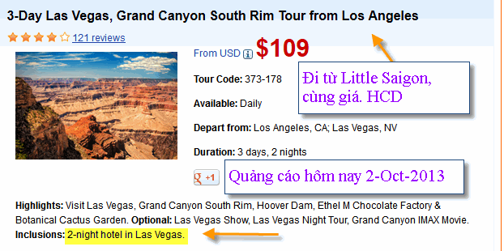
==============
Trò lường gạt giả danh Microsoft (tin mới vài hôm)
Anh Nhựt vừa gởi cho tôi tin hàng ngàn người dùng computer bị kẻ gian giả danh hãng Microsoft gọi lại. Tin nầy mới được loan ngày hôm kia 30-Sep-2013.
From: nhut tran <bthuy1@yahoo.com>
Date: October 1, 2013 at 1:42:04 PM PDT
To: dang huynh <huy017@gmail.com>
Subject: Thousands falling for Microsoft tech support scam
Anh Đẳng Kính,
Tôi đọc bài nầy trên ABC Action News website.
Nếu Anh thấy nên thông báo với bà con MTC, Anh vui lòng tông báo dùm.
Kính
Tran m. Nhut
http://shar.es/Kiavc

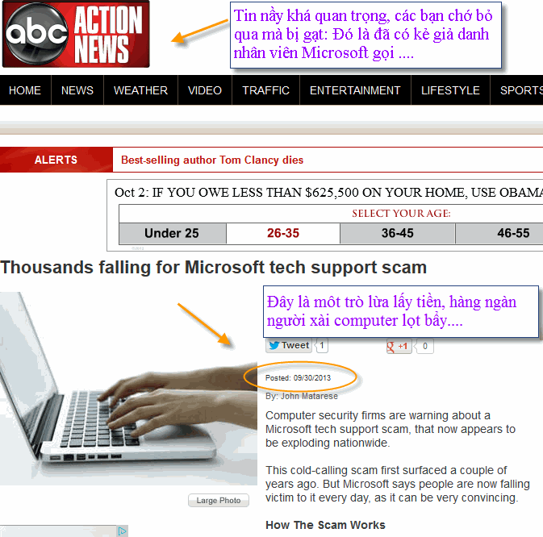

Thưa quí bạn, như nhiều lần tôi nói, các hãng không có dư nhân viên lo cho các bạn xài free đâu. Tóm tắt câu chuyện là ai đó gọi lại nói là nhân viên Microsoft thấy computer của bạn bị virus nên báo tin, muốn sửa bảo các bạn log vô nơi đây để họ sửa từ xa. Computer nào kho6nh chạy ạch đụi, đó là đặc tính tiêu biểu của hệ điều hành Windows. Các bạn nghe lời log vô…. Dính luôn… trên màn ảnh làm bộ scan bắt hàng mắt trăm con virus giả…. Hết hồn và vì vậy túi tiền vơi đi vài ba trăm đô cho kẻ gian. Nhớ là cái computer mới tinh chừng vài bva trăm xài tốt lắm rồi. Đừng tốn vài trăm cho cái máy đang có mà bán ra chỉ được gần trăm đô là may.
Bạn nào tò mò thì đọc tiếng Anh từ link trên. Làm biết thì ai gọi lại nói láp giáp thì “cám ơn và nói kệ tui, có bạn hcd lo cho tui rồi”

================
From: "T. Vu" <newhomeland@hotmail.com>
Date: September 29, 2013 at 8:08:07 AM PDT
To: Dang Huynh <huy017@hotmail.com>
Subject: Về activation Windows
Tôi mượn được DVD Windows 8 64-bit, định làm clean install, tạm sử dụng 30-day trial (như tôi đã từng làm với Winods 7 trước đây), sau đó...tính sau.
Tôi vừa để DVD Windows 8 vào, cho boot từ CD-DVD, thì nó..."xét giấy tờ ngay" (product key number), Windows7 thì 30-ngày sau nó mới...kêu mình trình...giấy tờ.
Tôi làm gì có...giấy, thưa Giáo Sư.
Có cách nào...qua cửa này, rồi...tính sau, thưa GS?

Kính,
Thức/Michigan
HCD: Ở email trước tôi trả lời thiếu chi tiết (sai nói sai cho rồi, né làm chi). Thưa số là loại Windows 8 download từ Internet thường là loại của Microsoft trao cho các hãng computer để load vào máy sắp bán ra thị trường với Windows 8. Nó được đưa ra trước khi phát hành Windows 8 vài tháng. Hiện Windows 8.một(chánh thức) đã được trao cho các hãng mấy tháng trước rồi. Đến ngày 18-Oct-2013 thì Windows 8.1 được phát hành. Ai xài Windows 8.0 được upgrade free. Đó là chi tiết.
Trở lại, Windows đưa cho hãng computer thì không cần vô key vẫn install được. Còn Windows bán trong DVD thì khi install nó đòi key như anh Thức vừa nói trong email. Không vô key nó khựng lại luôn không cho install tiếp.
Email trước trả lời theo loại Windows của hãng computer, email nầy trả lời theo Windows bán trong thị trường.
Vậy thì làm sao? Thưa cách install là rút dây Internet hay cúp WiFi, tìm trong Internet product key cho loại Windows mình dịnh install. Nó nằm cùng khắp Internet, dĩ nhiên đây là key đã có người xài rồi, chúng ta dùng nó để qua cái ải đầu tiên đã. Nhớ mỗi loại Windows có key khác nhau, như Windows 8 home premier, Windows 8 Pro, Windows 8 Enterprise …. Bảy tám thứ đều có key khác nhau. Sau khi setup xong hết rồi thì tìm cái software free trong Internet là “Windows 8 activation”, chạy một lần là cái Windows 8 được activated, xài vĩnh viễn. Windows 8.1 (xài lậu) còn có cách làm activation qua phone (máy trả lời) cũng rất dễ.
Tôi nói chuyện nầy coi như là FYI, không bày các bạn chi hết nghe.


I always thought the "Meals on Wheels" was an outstanding program.
Now I am convinced!!!!
HCD: Hình nầy có lẽ ở xứ nào đó không phải chụp ở Mỹ, ở Mỹ chở trẻ thơ kiều nầy lính bắt.

======
Thưa quí bạn con vịt cell phone nầy nhiều lắm, hằng trăm con khác nhau, ở đây chúng ta thấy có 6 con lập lại lời vịt Mỹ.
Tôi thêm vài chi tiết kỹ thuật để quí bạn thấy là tác giả cái email (người Mỹ) viết sai. Ai đó người Việt Nam dựa vào đó dịch ra và tán rộng thêm, càng sai xa thêm.
(Theo qui ước xưa nay chữ tím là của hcd tôi viết vào, còn chữ xanh két hay chữ đen nghiêng là trích email của người khác. Không thấy màu chữ xin các bạn đọc attachment, không có attachment thì delete luôn, đừng đọc) Trong đây có hình, nếu các bạn không thấy hình thì nên dọc attachment.
From: Dzung Bui <dzuzyx9@gmail.com>
Date: October 2, 2013 at 2:25:33 PM PDT
To: "huy017@gmail.com" <huy017@gmail.com>
Subject: Fwd: [PhungSuXaHoi] Fwd: 7 sai lầm “chết người” khi dùng điện thoại

Kính chuyển và xin GS cho biết ý kiến về bài viết này vừa mới xuất hiện trên diễn đàn Phụng sự xã hội .
BDzũng

Anh Dzũng forward
CÓ THỂ QUÝ VỊ đã quên ...
Nhưng Anh Thập nhớ và nhắc nhở ...
7 sai lầm " CHẾT NGƯỜI "
khi dùng điện thoại ...
Chúc Quý Vị luôn an vui ...
cám ơn anh Thập đã nhắc nhở ...

Mh

7 sai lầm “chết người” khi dùng điện thoại

qua đó bạn đọc có thể rút ra được những kinh nghiệm khi sử dụng điện thoại của mình.

Smartphone đang ngày càng phổ biến và trở thành quan trọng hơn trong cuộc sống của con người. Đâu đâu cũng thấy smartphone: người già, trẻ nhỏ, công chức, sinh viên,... Hầu như ở các đô thị, smartphone là “điều kiện cần và đủ” để gia nhập vào cuộc sống tấp nập, hối hả nơi đây.
Tuy nhiên, trong khi hàng ngày sử dụng thiết bị thông minh rất tiện ích này, chúng ta vẫn có những thói quen xấu, không chỉ xấu cho thiết bị, mà còn ảnh hưởng cả đến sức khỏe của bản thân.
Bài viết này sẽ điểm qua những thói quen sử dụng điện thoại không tốt, qua đó bạn đọc có thể rút ra được những kinh nghiệm khi sử dụng điện thoại của mình.

Sai lầm 1: Sạc điện thoại qua đêm
HCD: Tôi bỏ nội dung vì không đúng sự thật. Với cell phone ngày nay các bạn charger lúc nào cũng được bao lâu cũng được, trong lúc charge ai gọi tới bắt lên khỏi cần rút điện cũng được. Chẳng chết người nào hết như email hâm dọa. Không phải tôi nói mà là Snopes nói.
Có thể “gần chết người” trong hai trường hợp: Thứ nhất là xài pin dõm do người Trung Hoa (Lục Địa) chế tạo. Trường hợp thứ hai là đang nằm trong bồn tắm mà tay ướt chụp vào cái điện thoại còn gắn vào ổ điện.
Trường hợp sau nầy ở Mỹ có thể hết hồn thôi chớ không chết người. Lý do là cái charge hay pin do Trung Quốc làm ra không bảo đảm. Tại Mỹ tay chân ước trong bồn tắm mà dính vô điện nhà (120 Volts) thì không chết, lý do là những cái cấm điện trong nhà bếp, trong buồn tắm, trong garage, bên ngoài sân sau… đều có bộ phận an toàn . Nhà Mỹ có 3 kiểu ổ điện thông dụng, loại 2 chấu hết xài rồi, loại 3 chấu, có một chấu grounded (lổ tròn), và loại thứ ba tên là GFC khi nào lổ nóng chạm ground như trường hợp tay chân ướt đụng vô mối nóng, cường độ qua cơ thể vài mA (vài phần ngàn Ampere, chẳng chết con vịt nào hết) thì nó tự động cúp điện tức thì. HCD (2-Oct-2013)
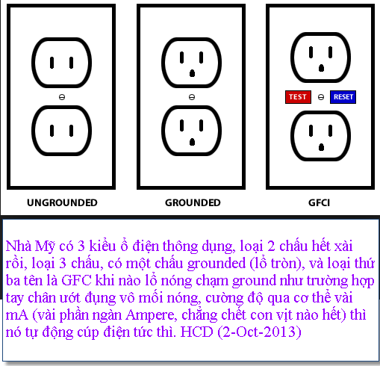
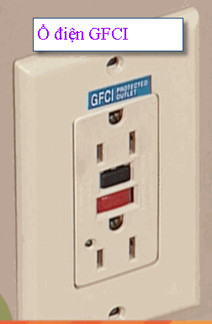
Hôm nào ổ điện trong nhà tự dưng không có điện, mấy ổ khác thì có, các bạn nhớ chạy ra garage hay đâu đó tìn cái outlot giống hình nầy, nhấn cái nút đen vào thì có điện lại ngay. Trường hợp thứ hai là tìm cái nút tắt mở điện nào chẳng thấy điều khiển cái chi hết, các bạn kéo nó trở lên hay bật nó trờ xuống là có điện ngay. Tại sao? Nói hoài mõi tay quá. Tui là thợ TV Radio Amplifier Speaker cha truyền con nối đó nghe. Tui không nói bậy mất uy tín ba tui.

Sai lầm 2: Để điện thoại thường xuyên ở túi áo, quần
HCD: Tôi xóa nội dung vì không muốn truyền bá kiến thức sai lầm. Vậy thì để diện thoại nơi đâu khi đi ra ngoài khỏi nhà đây. Thưa chuyện sóng điện từ tới bay giờ phân đôi. Các bạn bò túi điện thoại chắc không đến nỗi chết hay có hai đâu. Con người từ khai thiên lập địa có ông Adam rời tới bà Eve đã sóng (đã tắm) trong biển sóng điện từ (sóng radio) ngay tia sáng tia nắng tia tử ngoại tia hồng ngoại tia vũ trụ tuyến đều là sóng điện từ. thứ nầy có tự nhiên. Ngày nay thì sóng điện từ muôn mặt từ radio, tv, radar truyền tin, WiFi, Blutooth…. Hết luôn băng tầng. Hãng nào trước đây mua băng tầng của chánh phủ, giờ đây còn chút dỉnh băng tầng dư mang bán ra giá đắt hơn vàng hay kim cuơng. Điều nầy chứng tỏ con người sống trong biển sóng điện từ.

Sai lầm 3: Rút nóng cáp usb khi đang kết nối với PC
HCD: tôi xóa nội dung vì không muốn truyền bá kiến thức sai lầm
Cái nầy đúng cho flash drive, với diện thoại có loại đúng có loại sai, nhưng chắc chắn không có con vịt nào chết hết.
Với flash drive khi nó còn chớp chớp đèn do đang viết data vào thì nhớ đừng rút ra lúc đó. Đang đọc data rút ra không sao. Khi nó yên lặng khop6ng chớp đèn thì thông thường rút ra vì vô ý cũng chẳng sao. Nhớ là phải eject nó bằng computer trước khi lấy ra cho an toàn.

Sai lầm 4: Lười vệ sinh điện thoại
HCD: Cái nầy thì đúng. May quá trúng một cái đở bình luôn đở mõi tay.

Sai lầm 5: Thiết lập độ sáng màn hình cao
HCD: Tôi xóa nội dung vì không muốn truyền bá kiến thức sai lầm
Màn ảnh sáng tối không chết con vịt nào hết kể cả tác giả cái email bắt chước vịt Mỹ nầy. Màn ảnh sáng thì hơi mau hết pin một tí. Một tí thôi. Lý do là khi các bạn không xài nó tự tắt đi.
Sai lầm 6: Cố gắng sử dụng điện thoại khi sắp hết pin
HCD: Tôi xóa nội dung vì không muốn truyền bá kiến thức sai lầm.
Tác giả bắt chước vịt Mỹ nói điện thoại gần hết pin thì phát bức xạ mạnh gấp 1000 lần khi đầy pin. Ăn nói ngược ngạo y như nói đèn pin khi gần hết pin sẽ sáng gấp 1000 lần khi đầy pin
Các bạn an tâm pin lithium khi charge đầy thì mỗi cell là 4.2 Volts, khi xài đến 3 Volts thì nó tự động cúp điện để bảo vệ pin (tự cục pin làm như vậy độc lập. Cái điện thoại được chế tạo với bộ phận điều hòa điện thế tự động. Tỉ như cái laptop của các bạn cấm vào điện 110 Volts cũng được, mang qua xứ 220 Volts cấm vào cũng được, mà xứ nào đó xài 240 Volts cấm vào cũng được. Điện thế được điều chỉnh vừa đúng mức voltage nó cần. Điện thoại cũng vậy, điện cung cấp cho nó không tùy thuộc pin đầy hay lưng. Nó ch5y bình thường dù pin lúc đó là 4,2 Volts, hay 3,7 Volts, hay tới mực đỏ 3,1 Volts, nó chạy y nhau.

Sai lầm 7: Đưa điện thoại lên tai khi phía bị gọi chưa đổ chuông
HCD: Tôi xóa nội dung vì không muốn truyền bá kiến thức sai lầm. Thời gian nầy chỉ có mươi giây dùng nối điện thoại với trụ chuyển tiếp, sóng điện từ cũng không là bao hết, chẳng chết con vịt nào hết nói chi chết người.
.

